附件1
交通指南
一、会议地点：洪山宾馆。
二、会议地址：湖北省武汉市武昌区中北路特1号。
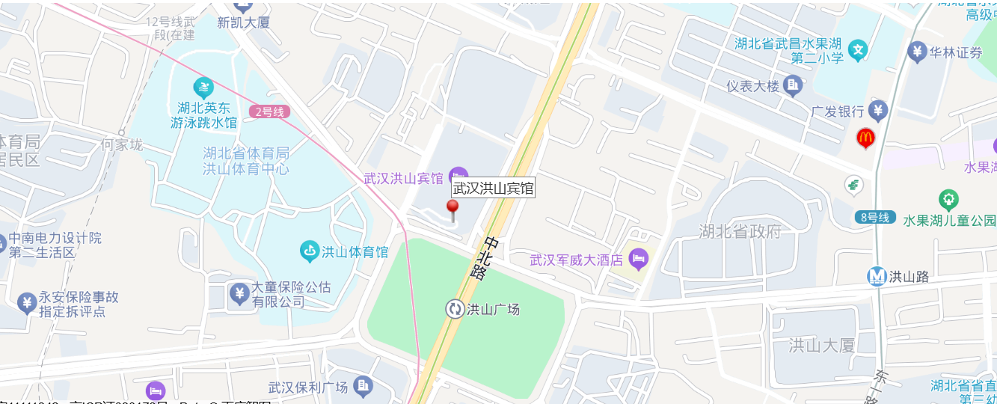
- 交通路线
1.驾车
武汉站至洪山宾馆13公里，打车约23分钟。
武昌站至洪山宾馆5公里，打车约18分钟。
汉口站至洪山宾馆17公里，打车约39分钟。
天河机场至洪山宾馆38公里，打车约53分钟。
2.公共交通：
a) 武昌火车站：乘坐地铁4号线至“洪山广场”地铁站D2出口
b) 武汉火车站：乘坐地铁4号线至“洪山广场”地铁站D2出口
c) 汉口火车站：乘坐地铁2号线至“洪山广场”地铁站D2出口
d) 天河机场：乘坐地铁2号线至“洪山广场”地铁站D2出口

